**第三次作业**

1．求解线性方程组*AX*=*B*，其中*A*如第1题所示，

*B*=[1 1 1 1 1]*T*。

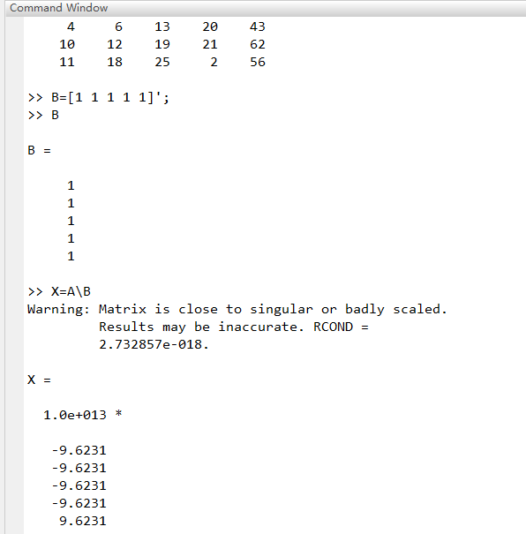

2. 对矩阵*A*的前4行进行QR分解和奇异值分解，其

中*A*如第1题。

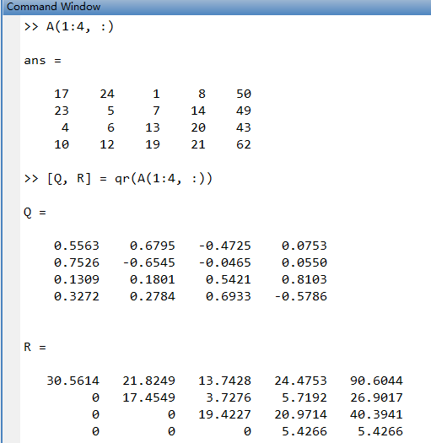

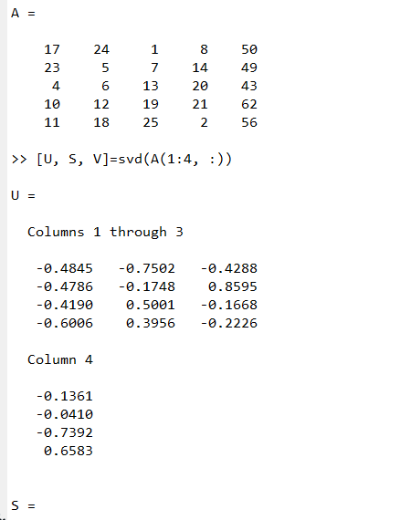

3. 计算矩阵*A*的特征根及对应的特征向量，判断矩阵A是否可对角化，其中*A*如第1题。

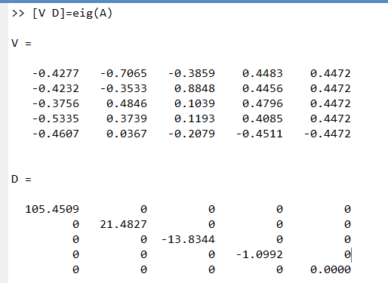

A可以对角化.

4. 计算矩阵*A*的指数、开平方和余弦值，其中*A*如

第1题。

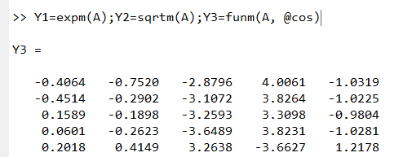

5. 计算矩阵*A*每个元素的指数、开平方和余弦值

（元素单位为度），其中*A*如第1题。

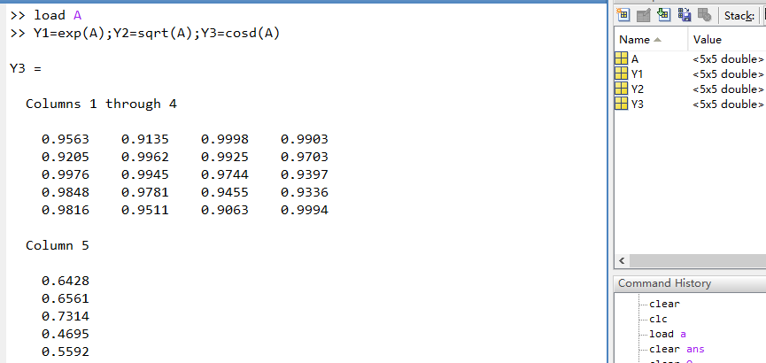

6. 计算复数矩阵*C*每个元素的模、相角和共轭。



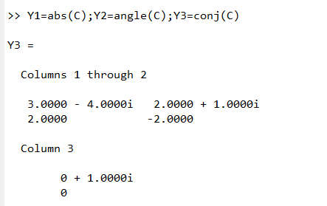

7. 将球坐标系中的点(1,1,1)分别转换到笛卡尔

坐标系和极坐标系。

